**Информация проведения благотворительного месячника «Камкорлық»**

**в КГУ «Луганская СОШ Павлодарского района»**

**(25 сентября -25 октября 2020)**

На основании письма ГУ «Отдел образования Павлодарского района» и на основании письма управления координации занятости и социальных программ области, в КГУ Луганская СОШ Павлодарского района с 25 сентября по 25 октября 2020 года проведен благотворительный месячник «Қамқорлық».

  С начала  учебного года в среднем  звене организовали группу волонтеров. За волонтерами закреплены ветераны педагогического  труда и одинокие пенсионеры. Одиноко проживающим и пенсионерам оказали помощь., (убирали дворы, сложили дрова).

В рамках месячника "Камкорлық" (Забота) продолжается благотворительная акция по оказанию помощи нуждающимся семьям.

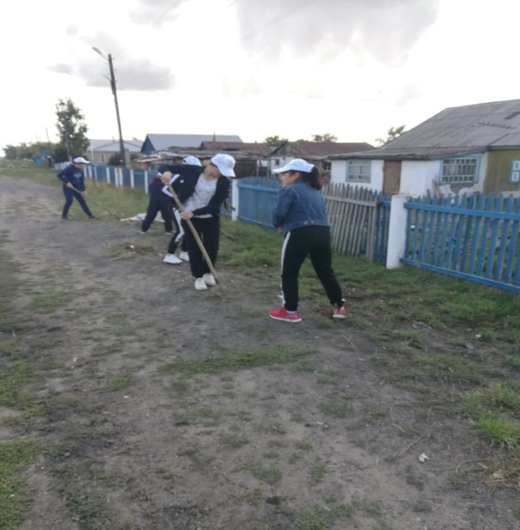 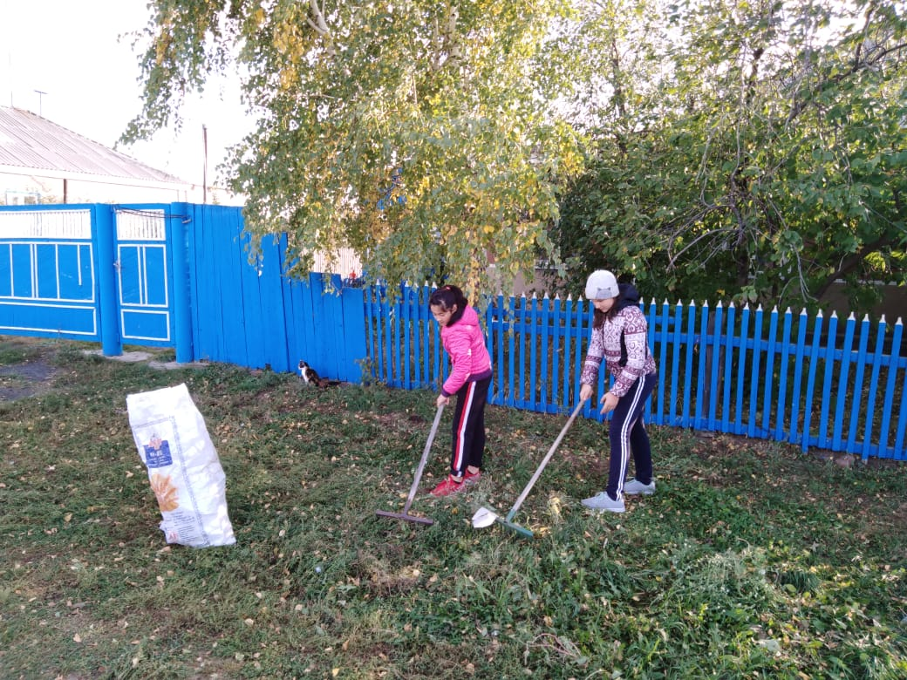

Исполнитель:  Сыздыкпаева А.К